**Интернет — портфолио участника конкурса «Воспитатель года - 2022»**

**ВАШАЕВА МАРЬЯМ БИСЛАНОВНА**

**Воспитатель МБДОУ «Детский сад «Родничок» с.Центора-Юрт Грозненского муниципального района»**

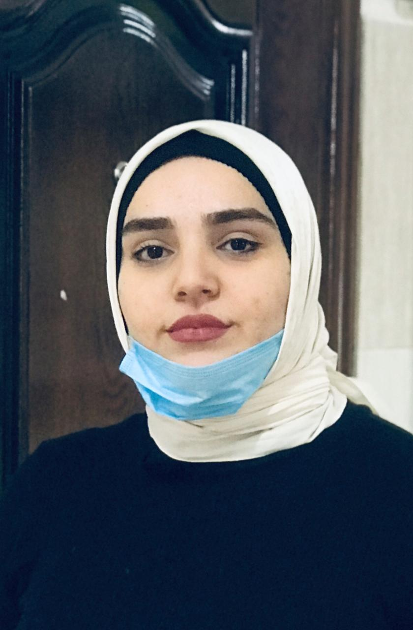

***На свете есть много различных профессий***

***И в каждой есть прелесть своя***

***Но нет благородней, нужней и чудесней,***

***Чем та, кем работаю я!***

**Ссылка:** [**Портфолио воспитателя_Вашаевой**](http://78fedorova.blogspot.com/p/blog-page_93.html) **Марьям Бислановны**

**Педагогическое кредо:**

*«Подарить сердце детям, стать настоящим мастером своего дела!»*  
**Занимаемая должность:**воспитатель

**Стаж работы:** 2 года

**Квалификационная категория:** без категории

**Образование: среднее профессиональное , педагогическое**

**Высшее**: «Чеченский государственный педагогический университет»: 2017-2021

**Профиль:** начальное образование

**Специальность:** Учитель начальных классов

**Основной принцип работы:**

Не быть назойливой: у каждого свой мир интересов и увлечений;

Детям больше самостоятельности и права выбора;

Не развлекательность, а занимательность и увлечение как основа эмоционального тона занятия;

Уметь вставать на позицию ребенка, видеть в нем личность, индивидуальность;

Помогать ребенку, быть социально значимым и успешным;

Предоставляешь требования к воспитанникам, проверь, соответствуешь ли им сам;

Все новое – это интересно!

**«Личностные характеристики педагога»:**

Доброта, ответственность, оптимизм, терпение, энергичность, увлеченность своей работой, уважение и любовь к своим воспитанникам, профессиональная честность и порядочность.

**Основная миссия:**

Я стараюсь воспитывать в каждом ребенке разностороннюю личность, умеющую понимать и принимать прекрасное. Учу жить в гармонии с собой, своим внутренним миром и видеть только самое позитивное, яркое и жизнеутверждающее. Я – воспитатель! И этим я горжусь! Убеждена, если человек любой профессии будет стремиться к лучшему в своем деле – его миссия будет выполнена, а жизнь станет по-настоящему полноценной!

**«Мои приоритетные задачи»:**

1.Создание комфортных, благоприятных психолого-педагогических условий для максимального развития каждого ребенка.

2.Изучение склонностей, интересов, наклонностей и имеющихся талантов и дарований.

3.Формирование приёмов умственной деятельности, творческого и вариативного мышления на основе овладения детьми количественными отношениями предметов и явлений окружающего мира.

4.Осуществление необходимой помощи воспитанникам в изучении и практическом применении знаний, полученных в детском саду.

**Учебно-методические пособия:**

       В своей работе использую**Основную образовательную программу дошкольного образования МБДОУ «Детский сад «Родничок» с.Центора-Юрт Грозненского муниципального района» составленной на основе программы «От рождения до школы» под редакцией Вераксы Н.Е., Комаровой Т.С., Дорофеевой Э.М. и другие.**

При организации непрерывной  образовательной деятельности применяю технологии:

Информационно-компьютерные технологии (ИКТ); Здоровьесберегающие технологии; Технология игрового обучения; Проектный метод.

Большое внимание отвожу в своей педагогической деятельности познавательной области развития. Математика для дошкольников наука сложная и в тоже время очень интересная и увлекательная. Самое главное — привить дошкольнику интерес к познанию. Для этого ООД по ФЭМП провожу в увлекательной игровой форме. Это вызвано целым радом причин: началом школьного обучения, обилием информации, получаемой ребенком, повышением внимания к компьютеризации, желанием сделать процесс обучения более интенсивным, стремлением родителей в связи с этим как можно раньше научить ребенка узнавать цифры, считать, решать задачи. Преследую главную цель: вырастить детей людьми, умеющими думать, хорошо ориентироваться во всем, что их окружает, правильно оценивать различные ситуации, с которыми они сталкиваются в жизни, принимать самостоятельные решения.

**Педагогические советы ДОУ:**

**Сообщение на тему:**«Игровые упражнения, как средство формирования счётных действий» на примере учебно-игровых пособий.

**Консультация для педагогов:**«Учебно-игровое пособие «Яблоки на тарелке» из серии игр «Нескучная математика»»

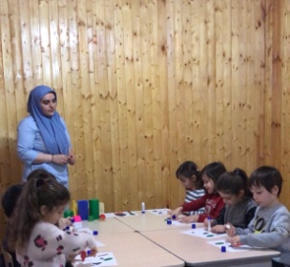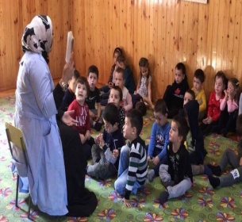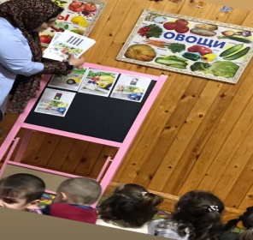

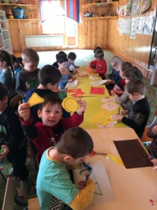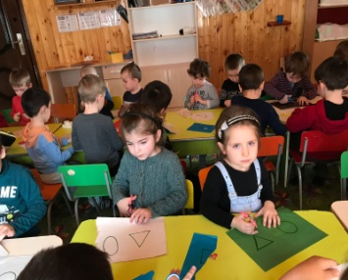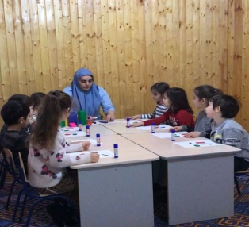

[**Опыт работы**](http://78fedorova.blogspot.com/p/blog-page_10.html)

Каждый дошкольник – это маленький исследователь, с радостью и удивлением открывающий для себя мир. Математика по праву занимает большое место в системе дошкольного образования. Большое значение в этом направлении отводиться формированию количественных представлений, понятий о цифре и счетных навыках. Практическая значимость данного проекта заключается в системе развивающих игр: Яблоки на тарелке, счётные палочки,  которые помогли развить представления о количественном и порядковом счете. Составляя игровые упражнения «Цвет и число», «Сколько?», «Какой цифры не стало?»,   «Путешествие на поезде», «Числовая  лесенка из яблок», которые помогли научить ребёнка определять: -количество предметов; -знание цифр;- порядковый счет до 20. Воспитатель вправе выбирать свою технологию сам и методы работы, но мы обязаны работать во благо развития ребенка. Главный принцип – принцип деятельности – можно проиллюстрировать мудрыми словами М.В. Ломоносова, которые прописаны   на коробке игрового пособия: «Математику уже затем учить следует, что она ум в порядок приводит». Игра «Яблоки на тарелке»  Б. Б. Финкельштейн — необыкновенное пособие, которые соответствует современным требованиям в развитии дошкольника. Ребенок складывает, раскладывает, упражняется, экспериментирует, творит, не нанося ущерба себе и игрушке. Играя в неё, дети подготовлены к обучению в школе.

И хотя математика – одна из самых сложных наук, но наши воспитанники не должны узнать об этом никогда, ведь наша цель – научить ребенка постигать математику с интересом, с  удовольствием, применяя игровые пособия.

[**БЛОГ ВОСПИТАТЕЛЯ_ВАШАЕВОЙ**](http://78fedorova.blogspot.com/) **МАРЬЯМ БИСЛАНОВНЫ**

[**Документы для конкурса «Воспитатель года России-2022»**](http://78fedorova.blogspot.com/p/21.html)